Herausgeber | Redaktion

HEWI
Marketing + Innovation

HEWI Heinrich Wilke GmbH
Postfach 1260
D-34442 Bad Arolsen
Telefon: +49 5691 82-0
presse@hewi.de
www.hewi.com

Abdruck frei - Beleg erbeten

Sichere Unterstützung
Halte- und Stützklappgriffe
Die Balance zwischen pragmatischen und emotionalen Aspekten ist bei der Gestaltung barrierefreier Produkte entscheidend. Produkte, die eine einfache, komfortable und vor allem flexible Nutzung ermöglichen, erfüllen diese Vorgabe.
Haltegriffe
Haltegriffe bieten Sicherheit und Unterstützung in allen Bereichen des Sanitärraumes – sei es am Waschtisch, am WC oder in der Dusche. Griffige Oberflächen und Querschnitte, die der Hand angepasst sind, ermöglichen ein dynamisches Greifen und eine effektive Kraftübertragung. HEWI Haltegriffe erlauben eine einfache, komfortable und vor allem flexible Nutzung. Filigrane Stützen und extrem flache Rosetten unterstreichen das reduzierte Design. Eine große Auswahl an Materialien bietet Gestaltungsoptionen.
Stützklappgriffe
Ein Stützklappgriff bietet Unterstützung bei eingeschränkter Kraft und Mobilität. Eine ergonomisch gestaltete, flächige Griffebene ermöglicht sicheren Halt. Aufgrund ihrer Maße lassen sich HEWI Stützklappgriffe optimal greifen. Das vordere Griffende kann mit der Hand gut umfasst werden, sodass man sich leicht daran abstützen beziehungsweise hochziehen kann. Der Stützklappgriff kann durch Komfortelemente ergänzt werden, wie beispielsweise einen Aufrüstsatz für einen WC-Papierhalter oder auch durch ein Armpad für eine besonders angenehme Auflage. Die Stützklappgriffe sind raumsparend an die Wand hochklappbar. Ebenfalls erhältlich sind feststehende Stützgriffe. Der Stützklappgriff Duo verfügt zusätzlich über einen Unterholm in runder Ausführung und ermöglicht hierdurch optimale Unterstützung beim seitlichen Eindrehen auf das WC. Erhältlich sind die Stützklappgriffe sowie Haltegriffe aus hochglänzendem Chrom, matt geschliffenem Edelstahl, Polyamid oder als WARM TOUCH Ausführung.
Mobile Stützklappgriffe
Das Portfolio wurde ergänzt durch Stützklappgriffe, die individuell und flexibel einsetzbar sind. Bei Bedarf wird der tragbare Stützklappgriff einfach in die fest installierte Montageplatte eingerastet. Wird der Stützklappgriff nicht benötigt kann die Platte mit einer Abdeckkappe passend zur Oberfläche des Stützklappgriffs verdeckt werden.
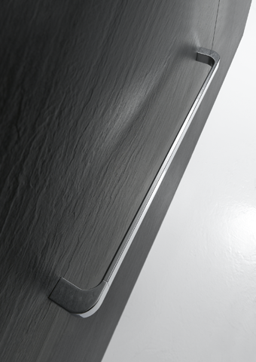
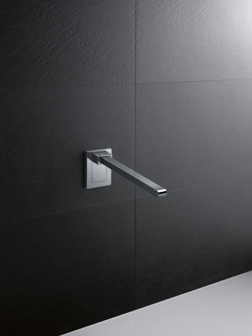
HEWI Haltegriff HEWI Stützklappgriff

Nähere Informationen erhalten Sie bei:

HEWI Heinrich Wilke GmbH
Postfach 12 60
D-34442 Bad Arolsen
Telefon +49 5691 82-0
E-Mail: presse@hewi.de
Internet: www.hewi.com

